**JOBSHEET 5**

**PEMILIHAN**

**2.1 Percobaan 1: Penerapan IF dan IF-ELSE untuk Mencetak KRS**

**Waktu Percobaan: 40 menit**

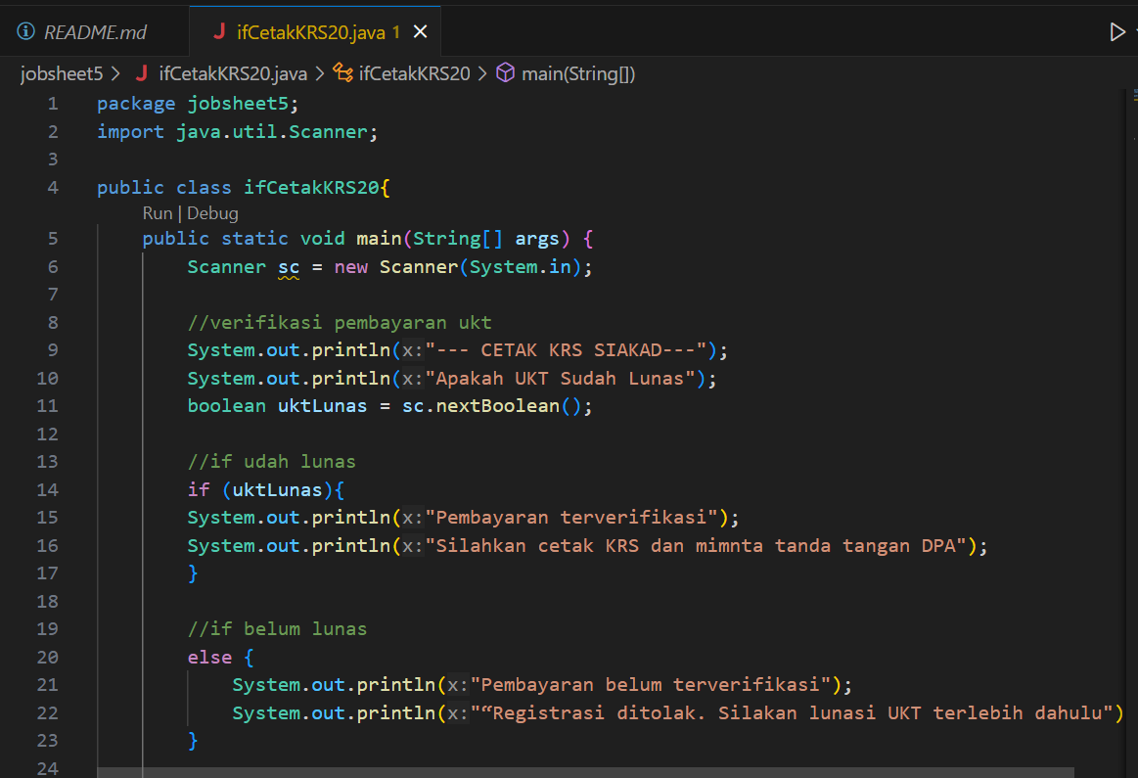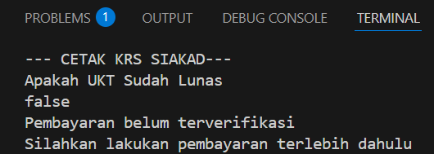

**Pertanyaan 1. Mengapa pengecekan pada struktur IF tersebut tidak melibatkan kondisi dengan operator relasional?**

Karna variable uktLunas bertipe data Boolean, yakni hanya memiliki 2 nilai yaitu true atau false sehingga tidak memerlukan operator relasional

**2. Saat program dijalankan, kemudian Anda mengisikan nilai false, bagaimana hasilnya?**

Tidak terjadi apa apa, karna tidak ada program yang dijalankan ketika variabel uktLunas bernilai false

**3. Sistem perlu memberikan informasi apabila pengguna memasukkan nilai false, maka terdapat keluaran “Registrasi ditolak. Silakan lunasi UKT terlebih dahulu”. Modifikasi program tersebut dengan menambahkan struktur ELSE!**

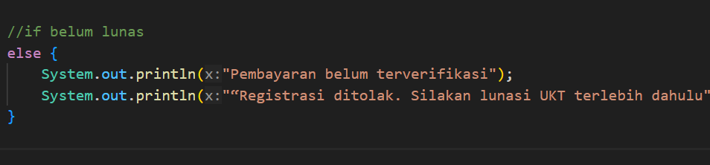

**4. Commit dan push hasil modifikasi Anda ke Github dengan pesan “Modifikasi Percobaan 1”**

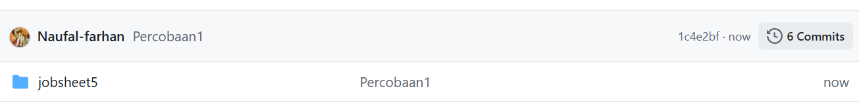

**2.2. Percobaan 2: SWITCH-CASE untuk Mencetak KRS**

**Waktu Percobaan: 60 menit**

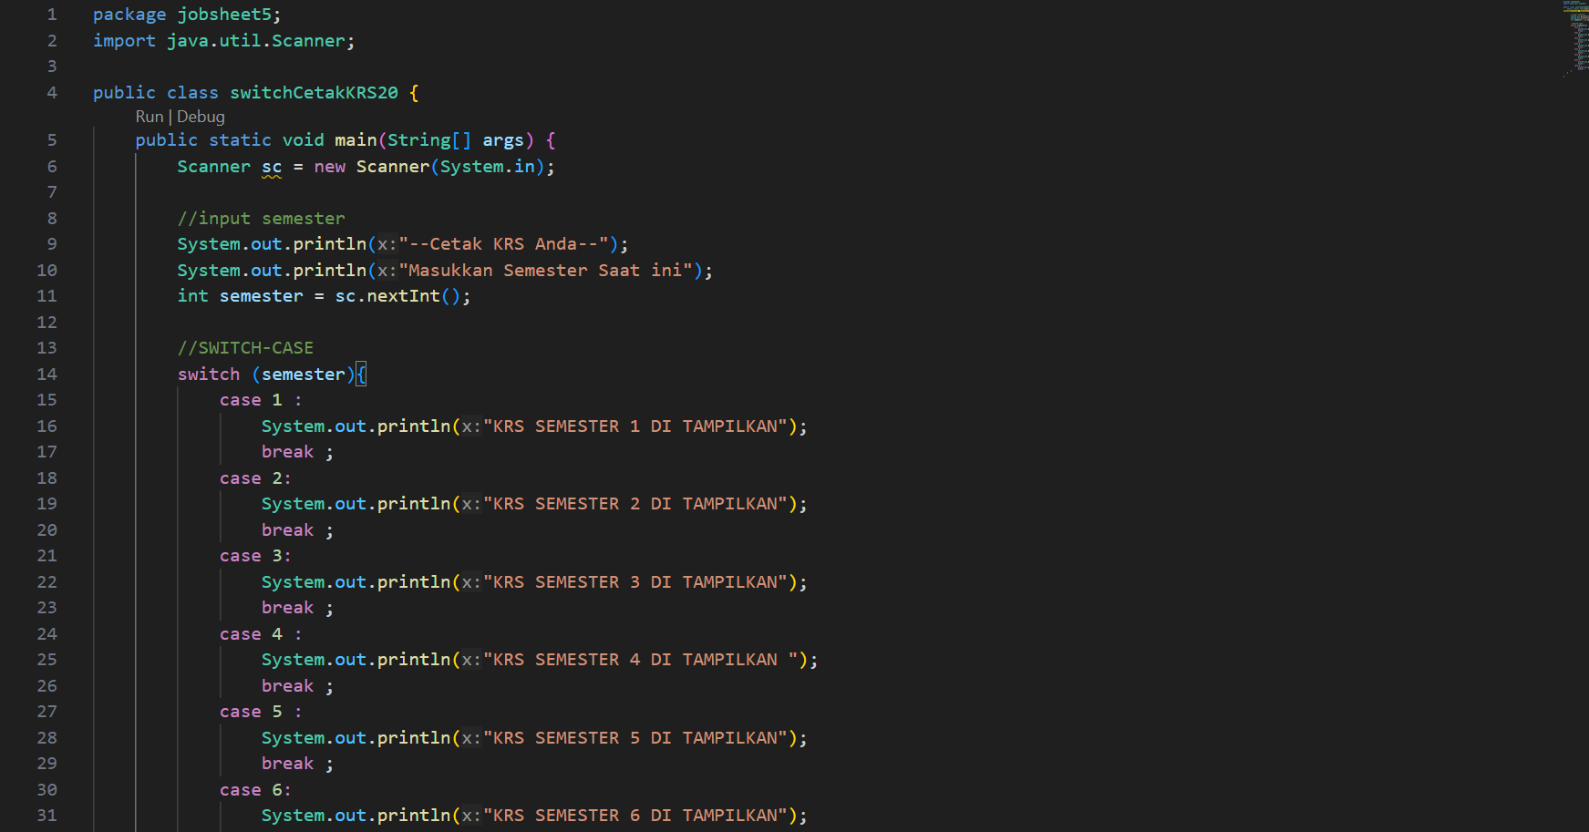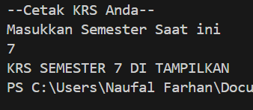

**Pertanyaan**

**1. Apa fungsi dari sintaks break?**

Agar ketika program telah membaca program di atasnya, program tidak membaca program yang ada di bawahnya

**2. Apa peran dari sintaks default pada struktur pemilihan SWITCH-CASE?**

Sebagai perintah ketika pengguna menginput semester saat ini selain angka 1-8

**3. Buat file baru dengan nama ifElseCetakKRSNoPresensi.java. File ini berisi program hasil transformasi dari program cetak KRS menggunakan struktur SWITCH-CASE yang telah dibuat ke dalam bentuk IF-ELSE IF-ELSE.**

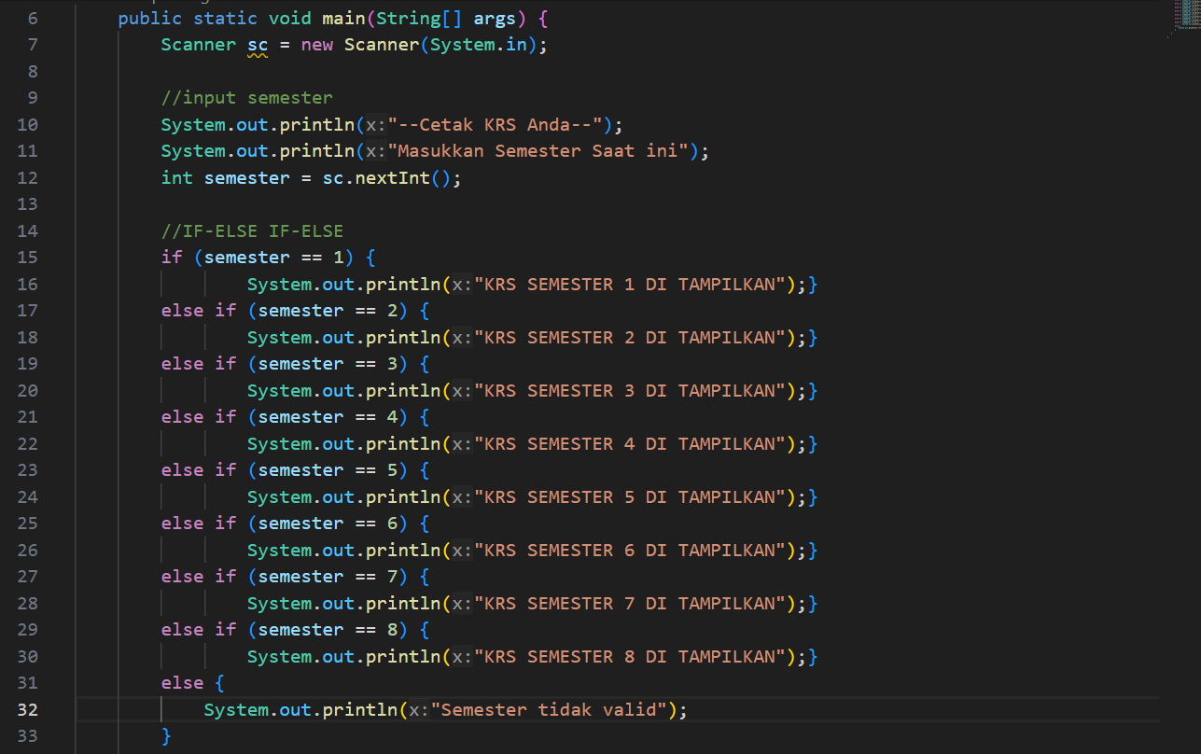

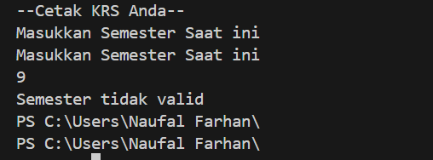

**4. Commit dan push hasil modifikasi Anda ke Github dengan pesan “Modifikasi Percobaan 2”** 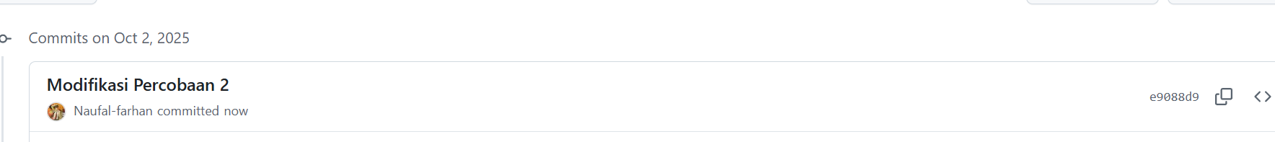

**2.3. Percobaan 3: Nested IF untuk Mengecek Syarat Ujian Skripsi**

**Waktu Percobaan: 90 menit**

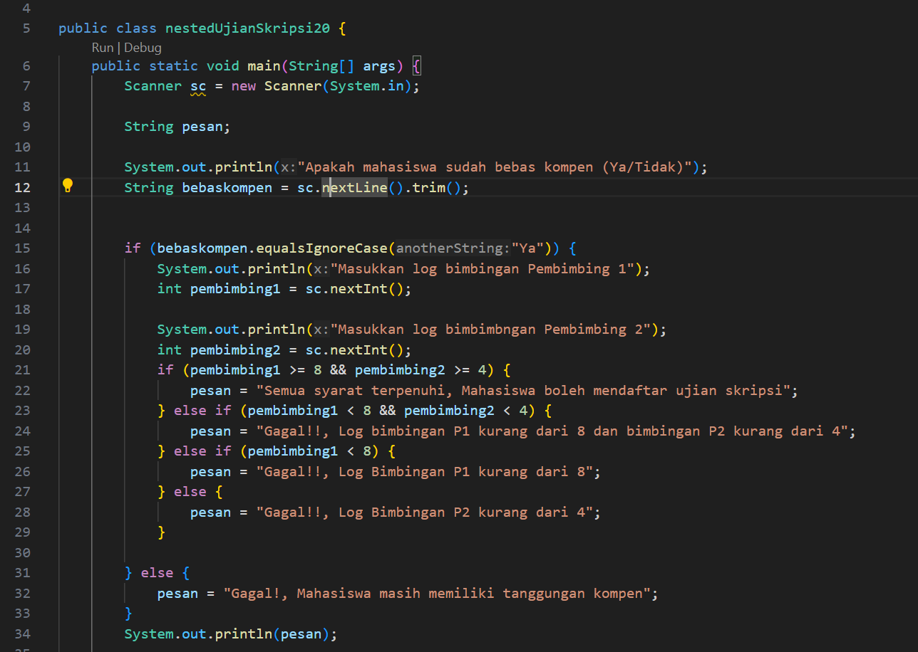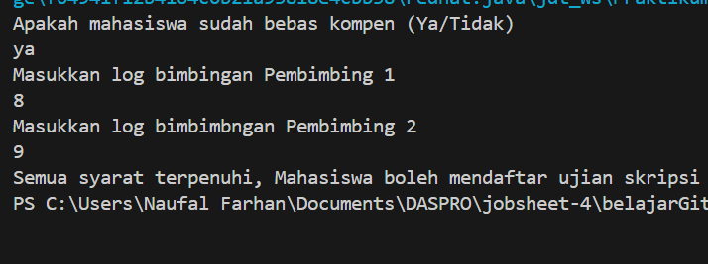

**1. Apa yang terjadi jika mahasiswa menjawab "No" pada pertanyaan bebas kompen? Mengapa demikian?**

Program langsung print out pesan =

“Gagal!, Mahasiswa masih memiliki tanggungan kompen”, karna tidak memenuhi syarat yg pertama sehingga tidak bisa dilanjutkan ke syarat yang selanjutnya

**2. Jelaskan maksud dari potongan kode berikut! **

Kode tersebut akan terbaca oleh program ketika bimbinganP1 lebih dari atau sama dengan 8,dan bimbinganP2 lebih dari atau sama dengan 4

**3. Bagaimana alur pemeriksaan syarat mahasiswa dari awal sampai akhir? Jelaskan secara runtut untuk semua kondisi!**

Syarat Mahasiswa agar bisa mengikuti ujian skripsi adalah yang pertama mahasiswa tersebut sudah bebas dari kompen, jika belum mahasiswa tidak bisa mengikuti ujian skripsi, lalu yang kedua, mahasiswa sudah melakukan bimbingan dengan pembimbing pertama minimal 8 kali, dan melakukan bimbingan dengan pembimbing kedua minimal 4 kali, jika kurang dari itu duaduanya ataupun salah satu mahasiswa juga tidak bisa mengikuti ujian skripsi

**2. Tugas**

**1. Buka kembali file ifCetakKRSNoPresensi.java, tambahkan baris baru di**

**dalam fungsi main untuk melakukan transformasi program cetak KRS**

**hasil modifikasi menggunakan struktur IF-ELSE yang telah dibuat ke**

**dalam bentuk Ternary Operator! Commit dan push program Anda ke**

**Github dengan pesan “Tugas 1”**

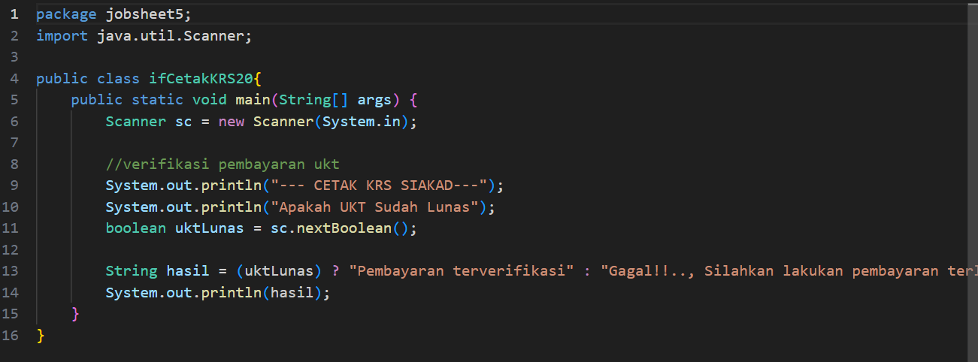 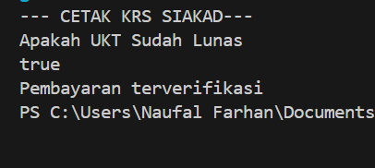

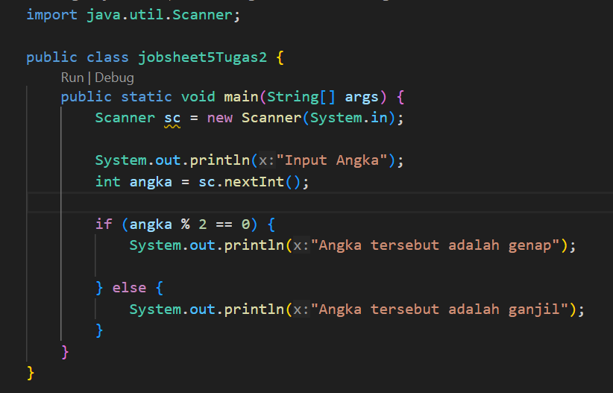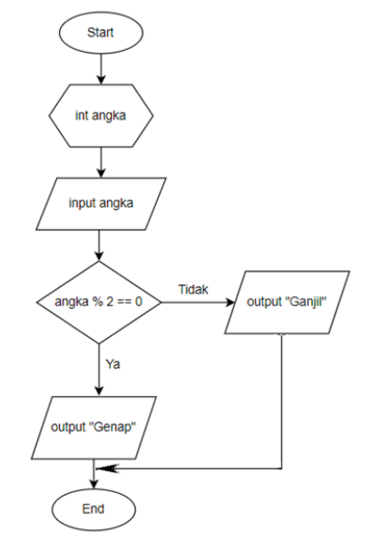**2.Implementasikan flowchart berikut ke dalam kode program Java dengan struktur pemilihan IF-ELSE! Commit dan push program Anda ke Github dengan pesan “Tugas 2”**

**I**

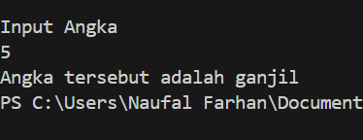

**3. Implementasikan flowchart yang telah Anda buat untuk Latihan pada Tugas pertemuan 5 Matakuliah Dasar Pemrograman terkait sistem perpustakaan dan akses WIFI kampus ke dalam kode program! Commit dan push program Anda ke Github dengan pesan “Tugas 3”**

**TUGAS 1**

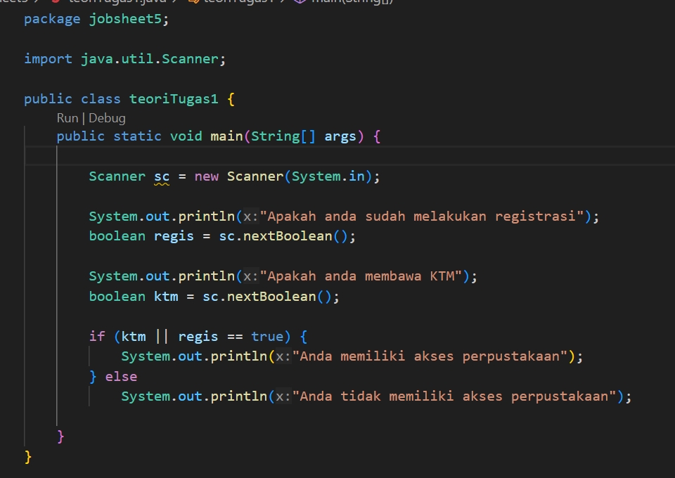

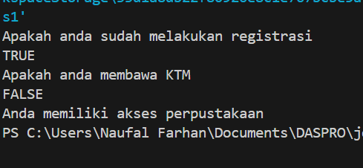

**TUGAS 2**